Nordstjernens klubmøde med ledsager tirsdag den 28. februar 2023 kl. 19.30

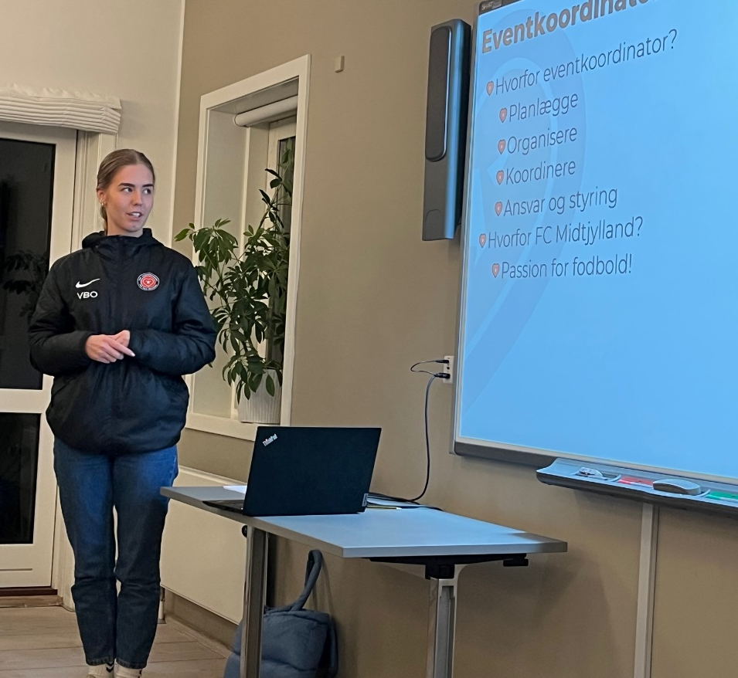

Vi havde besøg af Victoria Bojsen, der er Event-koordinator elev hos FCM Klubsamarbejde under FC Midtjylland.

Victoria er 20 år og fra Gjern. Hun vil gerne have struktur på tingene og kan godt lide at planlægge.

Det kan hun gøre god brug af i sit arbejde, hvor hun er med til at arrangere events for klubberne under FCM Klubsamarbejdet. Her ses nogle af hendes opgaver:
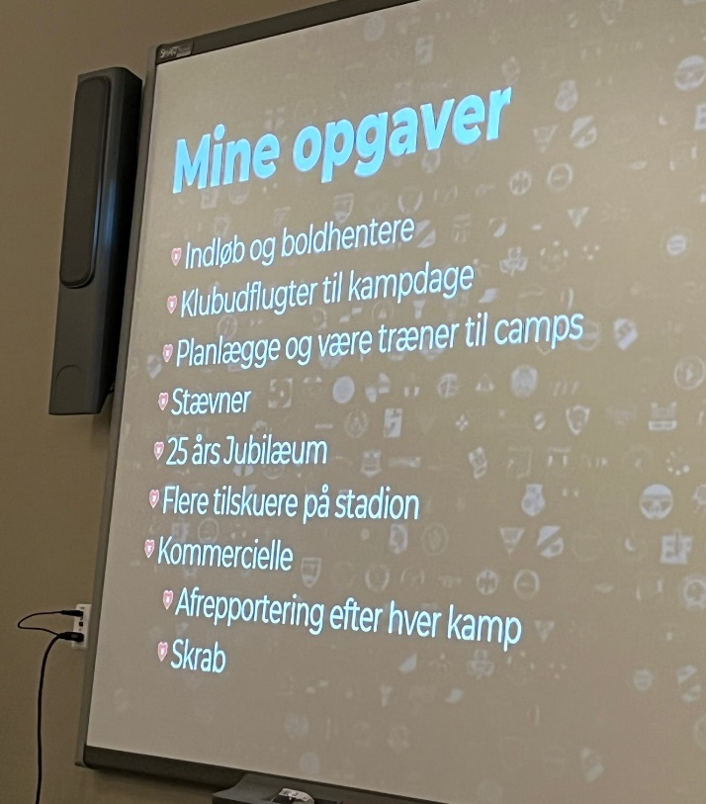

Det er meget populært at være med til indløb – der er venteliste på at komme med.

FCM har et stort netværk og mange frivillige. Til extra træning om fredagen rundt i hele regionen, der strækker sig fra Thy til Fredericia er der 780 spillere og 92 trænere.

Victoria er hovedansvarlig for det kommende 25 års jubilæum i klubsamarbejdet. Der skal 512 hold spille kamp på en lørdag på MCH's (Messe Center Herning) anlæg.

I FCM kan de også mærke, at det med at skaffe frivillige ikke er blevet lettere.

Victoria lød meget engageret og lagde ikke skjul på sin glæde ved at være med til at planlægge, styre og have ansvar.

Referent: Birgitte

